# نحوه اجرا کردن برنامه

ابتدا با دستور git clone https://github.com/mezz-ir/phoenix.git به گیت پروژه دسترسی پیدا می­کنیم.

با دستور Git checkout BranchName می­توان بین برنچ­ها جابه­جا شویم.

داخل برنچ api با مسیر app/api/App به فایل­های php ریکوئست می­زنیم.

کل پوشه app (دقت شود که app با حروف کوچک یعنی همان پوشه­ای که کنار db می­باشد.) را کپی و در داخل پوشه htdocs پیست می­کنیم. سپس زمپ را ران کرده و دو دکمه ابتدایی (apache - mysql) را استارت می­نماییم.

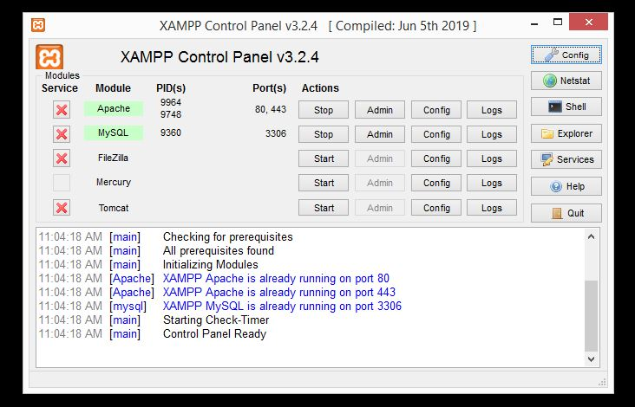

آنگاه در مرورگر تایپ می­کنیم localhost/phpmyadmin

گزینه new را انتخاب می­کنیم و یک دیتابیس با اسم mezzir_phoenix می­سازیم.

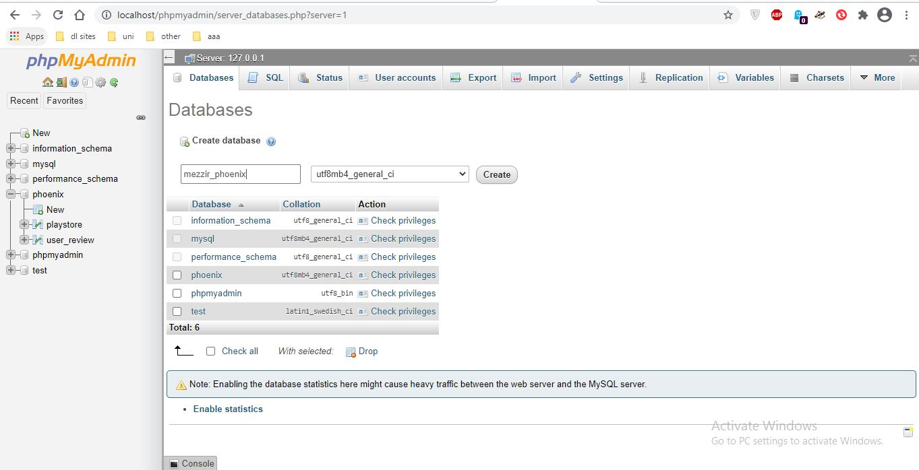

سپس از سربرگ import یک بار فایل apps.sql را انتخاب کرده و دکمه Go را می­زنیم. یک بار دیگر همین مراحل برای فایل reviews.sql که داخل برنچ api تو پوشه db هست را انجام می­دهیم.

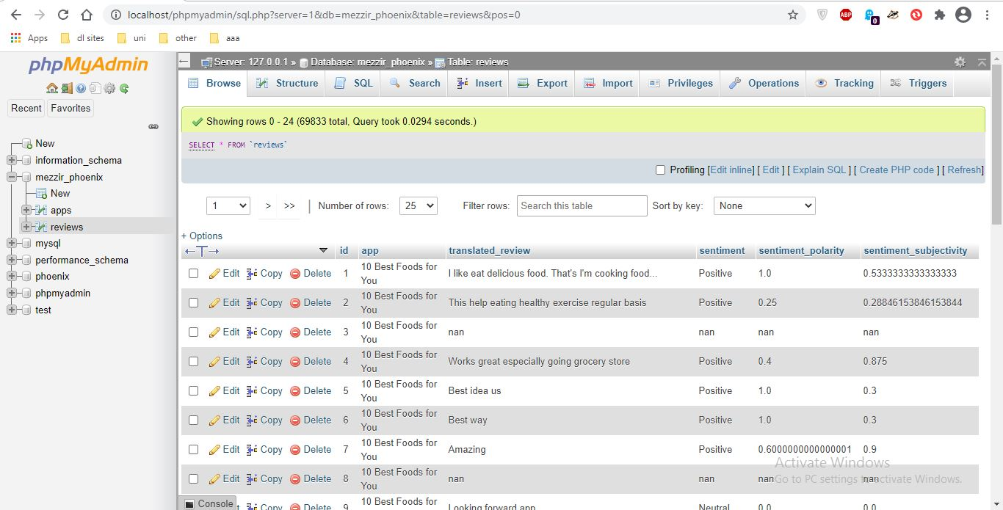

# راهنمای استفاده از api